STŘEDNÍ PRŮMYSLOVÁ ŠKOLA ELEKTROTECHNIKY A INFORMATIKY OSTRAVA, PŘÍSPĚVKOVÁ ORGANIZACE

4. Webová aplikace – autoservis

Zpracoval: Martin Šmídl

Vedoucí práce: Ing. Anna Golembiovská

Třída: I4C

Školní rok: 2018/19

1. Abstrakt:

Cílem mé dlouhodobé maturitní práce bylo vytvořit webovou aplikaci, která pomůže se správou autoservisu a nabídne tak nové možnosti jak pro autoservis, tak pro koncového zákazníka autoservisu. Za tímto účelem, jsem se snažil navrhnout řešení, které by autoservisu ušetřilo čas při evidenci servisních zásahů a dodalo zákazníkovi servisu možnost správy svých vlastních vozidel.

Prohlašuji, že předložená práce je mým původním dílem, které jsem vypracoval samostatně. Veškerou literaturu a další zdroje, z nichž jsem při zpracování čerpal, v práci řádně cituji a jsou uvedeny v seznamu použité literatury.

Ostrava datum odevzdání

podpis

Beru na vědomí, že tato maturitní práce je majetkem Střední průmyslové školy elektrotechniky a informatiky, Ostrava, příspěvková organizace (autorský zákon č. 121/2000 Sb., §60 odst. 1), bez jejího souhlasu nesmí být nic z obsahu publikováno. Souhlasím / Nesouhlasím s prezenčním zpřístupněním své práce ve Školním informačním centru Střední průmyslové školy, Ostrava, příspěvková organizace.

Ostrava datum odevzdání

podpis

Obsah

1. Abstrakt: 2

2. Úvod 6

3. Postup 7

4. Technologie 8

4.1. HTML (Hypertext Markup Language) 8

4.2. Bootstrap 8

4.3. JavaScript a plugin jQuery 8

4.4. JSON 8

4.5. AJAX 8

4.6. PHP (Hypertext Preprocessor) 9

4.7. Xamarin.Forms (C# a XAML) 9

4.8. REST API 9

4.9. SQL 9

5. Databáze 10

5.1. E-R model 10

5.2. Popis 11

6. Kód webové aplikace 12

6.1. DataTable script 13

6.2. Ajax script 14

7. Kód mobilní aplikace 15

7.1. ListView design 15

7.2. Třída RestApi 16

8. Zprovoznění webové aplikace 17

8.1. Test 17

8.2. Distribuce 17

9. Zprovoznění mobilní aplikace 17

9.1. Test 17

9.2. Distribuce 18

10. Manuál webové aplikace 19

10.1. Webové přihlášení 19

10.2. Administrátor (servis) 19

10.2.1. Dashboard 19

10.2.2. Servis 19

10.2.3. Auta 19

10.2.4. Provozovatelé 19

10.2.5. Historie 20

10.2.6. Tlačítko Odhlásit se 20

10.2.7. Ikona Nastavení 20

10.3. Provozovatel (zákazník autoservisu) 20

10.3.1. Můj Autoservis 20

10.3.2. Tlačítko Odhlásit se 20

10.3.3. Ikona Nastavení 20

11. Manuál mobilní aplikace 21

11.1. Obrazovka Login 21

11.2. Obrazovka Dashboard 21

11.3. Obrazovka Historie 21

11.4. Tlačítko Profil (v menu) 21

11.5. Tlačítko Odhlásit se (v menu) 21

12. Vzhled webové aplikace 22

12.1. Administrátor (autoservis) 22

12.1.1. Dashboard 22

12.1.2. Servis (přidání zásahu k objednávce) 22

12.1.3. Historie (detail servisu) 23

12.2. Provozovatel (zákazník autoservisu) 24

12.2.1. Můj Autoservis 24

12.3.2. Nastavení 24

13. Vzhled mobilní aplikace (platforma Android) 25

13.1. Login 25

13.3. Dashboard 25

13.2. Historie 25

13.4. Detail 25

14. Závěr 26

15. Citace 27

15.1. Frameworky 27

15.2. Odborné definice 27

16. Přílohy 28

2. Úvod

Aplikace se zabývá řešením evidenčního systému zakázek v malém nebo středním autoservisu. Umožňuje evidenci servisních zásahů na jednotlivých vozidlech, které jsou následně zobrazovány zákazníkovi, (jako celková fakturace návštěvy v autoservise).

Cílem práce bylo vytvořit systém, který bude lehce ovladatelný díky webovému rozhraní a poskytne provozovateli autoservisu kompletní přehled nad veškerými zakázkami.

Zaměřil jsem se také na koncového zákazníka, který díky mobilní aplikaci může snadno a jednoduše objednat servis a následně zobrazit historii zásahů na svých vozidlech.

3. Postup

Postupnou analýzou problému jsem se dopracoval k hlavním funkcím a informacím, které by aplikace měla obsahovat. Na základě vypsaných dat a funkcí, jsem navrhl model databáze. Následně jsem databázi sestavil a testoval pomocí dotazů, abych zjistil, zda funkčnost odpovídá mým požadavkům.

Po otestování databáze, jsem začal navrhovat design a rozložení jednotlivých stránek webové aplikace. Návrh probíhal rozkreslením komponent na papír a popisem jejich funkcí. Samotné programování probíhalo po jednotlivých stránkách, kdy jsem nejprve uspořádal komponenty a následně programoval scripty. Po dokončení části určené správě autoservisu, jsem zahájil práci na návrhu mobilní aplikace pro zákazníka autoservisu.

Stejně jako u návrhu webu to začalo u papíru a tužky. Aplikaci jsem sestavoval multi platformě, takže programování designu a metod obrazovek bylo časově náročnější. Propojení s databází jsem vyřešil naprogramováním API, které se stará o komunikaci mezi mobilní aplikací a databází. Následně jsem funkčnost aplikace otestoval na platformách iOS a Android.

Po dokončení mobilní aplikaci, jsem dopracoval webové rozhraní pro zákazníka autoservisu.

4. Technologie

Použité technologie se zabývají problémy týkající se vývoje webových aplikací, webových rozhraní a multi-platformních mobilních aplikací.

4.1. HTML (Hypertext Markup Language)

Je značkovací jazyk, který se používá pro tvorbu webových stránek, které jsou propojeny hypertextovými odkazy. HTML je hlavním z jazyků pro vytváření stránek v systému World Wide Web, který umožňuje publikaci dokumentů na internetu. Jazyk se zdokonaloval a dnes je již dostupná verze HTML5.

HTML jsem využil k tvorbě kostry webové aplikace.

4.2. Bootstrap

Bootstrap je jednoduchá a volně stažitelná sada nástrojů pro tvorbu webu a webových aplikací. Obsahuje návrhářské šablony založené na HTML a CSS, sloužící pro úpravu typografie, formulářů, tlačítek, navigace a dalších komponent rozhraní, stejně jako další volitelná rozšíření JavaScriptu (jQuery).

Framework jsem využil k vytvoření designu webové aplikace.

4.3. JavaScript a plugin jQuery

JavaScript je multiplatformní, objektově orientovaný, událostmi řízený skriptovací jazyk. Jeho syntaxe patří do rodiny jazyků C/C++/Java, ale JavaScript je od těchto jazyků zásadně odlišný. Vedle HTML a CSS patří také do rodiny World Wide Web. JavaScript se nejčastěji používá k oživení webových stránek

jQuery je javascriptová knihovna učená ke zjednodušení práce s eventy, CSS animací a Ajax přístupem.

4.4. JSON

JavaScript Object Notation je způsob zápisu dat (datový formát) nezávislý na počítačové platformě, určený pro přenos dat, která mohou být organizována v polích nebo agregována v objektech. Vstupem je libovolná datová struktura výstupem je vždy řetězec.

Pomocí formátu JSON přeposílám strukturovaná data z databáze do aplikace a naopak.

4.5. AJAX

AJAX (Asynchronous JavaScript and XML) je metoda přístupu k datům, bez nutnosti obnovení webových stránek, díky asynchronnímu zpracování webových stránek. Na rozdíl od klasických webových aplikací poskytují uživatelsky příjemnější prostředí

Metodu AJAX jsem využil jen v pár případech pro asynchronní přístup k datům z databáze. V budoucích projektech bych ji využíval daleko více.

4.6. PHP (Hypertext Preprocessor)

Je skriptovací programovací jazyk prováděný na straně serveru. Určený pro vývoj dynamických webových stránek. Může se zakomponovat do HTML kódu. PHP podporuje mnoho knihoven pro různé účely – např. zpracování textu, grafiky, práci se soubory, přístup k většině databázových systémů, podporu celé řady internetových protokolů.

Jazyk jsem využil k tvorbě webových scriptů.

4.7. Xamarin.Forms (C# a XAML)

Xamarin.Forms je rozhraní nástrojů pro různé platformy. Umožňuje vývojářům efektivně vytvářet nativní uživatelská rozhraní, která mohou být sdílena napříč iOS, Android a Windows.

C# je vysokoúrovňový objektově orientovaný programovací jazyk vyvinutý firmou Microsoft, který využívá framework .NET. C# lze využít k tvorbě databázových programů, webových aplikací a stránek, webových služeb, formulářových aplikací ve Windows, softwaru pro mobilní zařízení.

XAML je značkovací jazyk, který slouží k definování uživatelských rozhraní. Uživatelské rozhraní je definováno v souboru XML pomocí syntaxe XAML, zatímco chování za běhu je definováno v samostatném souboru (Code Behind: C#).

Nástroje, které jsem využíval k tvorbě mobilní aplikace.

4.8. REST API

Je cesta, jak jednoduše vytvořit, číst, editovat nebo smazat informace ze serveru pomocí jednoduchých HTTP volání.

4.9. SQL

Je strukturovaný dotazovací jazyk, který je používán pro práci s daty v relačních databázích.

Díky jazyku SQL jsem vznášel dotazy na mojí databázi.

5. Databáze

Jako databázový engine jsem použil MySQL se kterým, díky prostředí MySQL Workbench, můžu lehce pracovat.

5.1. E-R model

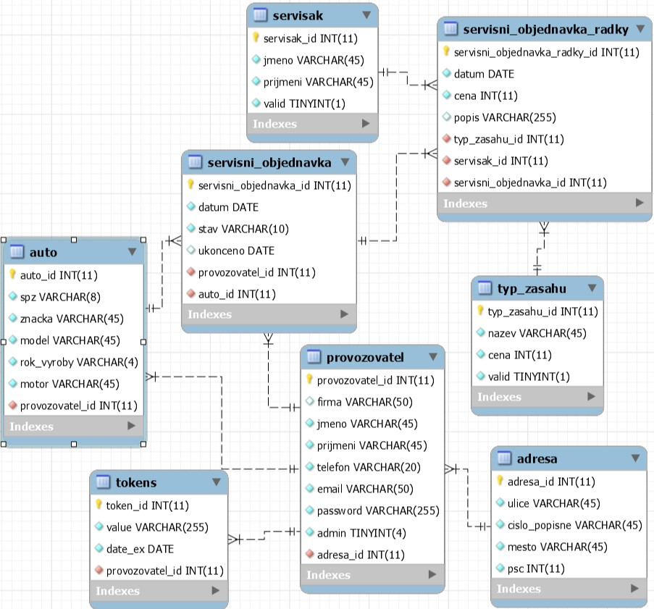

5.2. Popis

Databázi tvoří 8 tabulek

* provozovatel
  + Údaje o zákazníkovy
* adresa
  + Kontaktní údaje
* tokens
  + Ověřovací tokeny mobilní aplikace
* auto
  + Informace o vozidle
* servisni_objednavka
  + Objednávka servisu
* servisni_objednavka_radky
  + Obsah objednávky
* typ_zasahu
  + Seznam s možnými typy zásahů
* servisak
  + Jména pracovníků servisu

6. Kód webové aplikace

Kód webové aplikace je psán jazyky HTML, PHP, JavaScript(jQuery) a využívá framework Bootstrap pro stylovaní jednotlivých komponent. Dále využívá frameworku DataTables pro práci s daty v tabulce.

6.1. DataTable script

Jedná se o script, který inicializuje komponentu s názvem DataTable. Je to tabulka s Ajax přístupem. Na vstup se přivedou data ze serveru ve formátu JSON. Vše se nastavuje pomocí jQuery.

var table = $('#myTable').DataTable({

"ajax": "db_select_dashboard.php",

responsive: {details: true},

"order": [0, "asc"],

"columns": [{ "data": "datum" },

{ "data": "auto" },

{ "data": "provozovatel" },

{ "data": "telefon" },

{ "data": "stav" },],

"language": {

"decimal": "",

"emptyTable": "Žádná data",

"info": "Zobrazeno _START_ z _END_ z _TOTAL_ záznamů",

"infoEmpty": "Zobrazeno 0 z 0 z 0 záznamů",

"infoFiltered": "(filtered from _MAX_ total entries)",

"infoPostFix": "",

"thousands": ".",

"lengthMenu": "Zobrazit _MENU_ záznamů",

"loadingRecords": "Načítání...",

"search": "Vyhledat:",

"zeroRecords": "Žádná shoda",

"paginate": {

"first": "První",

"last": "Poslední",

"next": "Následující",

"previous": "Předchozí"

},

"aria": {

"sortAscending": ": activate to sort column ascending",

"sortDescending": ": activate to sort column descending"}}});

6.2. Ajax script

Tento script využívá asynchronního přístupu k serveru přes soubor db_getInfo.php

function showInformation(row) {

if (window.XMLHttpRequest) {

xmlhttp = new XMLHttpRequest();

} else {

xmlhttp = new ActiveXObject("Microsoft.XMLHTTP");

}

xmlhttp.onreadystatechange = function () {

if (this.readyState == 4 && this.status == 200) {

document.getElementById("txtHint").innerHTML = this.responseText;

}

};

xmlhttp.open("GET", "db_getInfo.php?q=" + row, true);

xmlhttp.send();

}

7. Kód mobilní aplikace

První ukázka ukazuje použití jazyku XAML a v následujícím příkladu jde o jazyk C#

7.1. ListView design

Ukázka designu datového listu mobilní aplikace.



7.2. Třída RestApi

Tato třída se stará o komunikaci s Api umístěném na webovém serveru. V každém volání se posílá ověřovací token aplikace.

public class RestApi

{

private HttpClient client = new HttpClient();

private string webAdress = "http://mujautoservis.8u.cz/";

private App app = Application.Current as App;

public async Task<bool> Login(string email, string password)

{

var user = new User { Email = email, Password = password };

var content = JsonConvert.SerializeObject(user);

var responseMessage = await client.PostAsync(webAdress + "Api/api/user/login.php", new StringContent(content, Encoding.UTF8, "application/json"));

if (responseMessage.IsSuccessStatusCode)

{

var response = JsonConvert.DeserializeObject<User>(await responseMessage.Content.ReadAsStringAsync());

if (response.Token != "")

{

app.Token = response.Token;

app.ExpireDate = response.Date;

}

return true;

}

return false;

}

8. Zprovoznění webové aplikace

8.1. Test

Webová aplikace je dostupná na stránce <www.mujautoservis.8u.cz>

Výchozí přihlašovací údaje pro admina(servis) jsou:

* E-mail: admin
* Heslo: Test

Zkušební uživatel:

* E-mail: [lakidcz@gmail.com](mailto:lakidcz@gmail.com)
* Heslo: TestTest

8.2. Distribuce

1. Soubor **/Autoservis/web/autoservis.zip** nahrát a rozbalit na webovém serveru.
2. Nahrát soubor **/Autoservis/db/autoservis.sql** nadatabázový server (v souboru je možné změnit heslo admina, kódování md5!!!).
3. Nastavit databázový server, uživatele a heslo k databázi v rozbalených souborech na webu: **/Autoservis/db_connect.php** a **/Api/config/Database.php**
4. Výchozí přihlašovací údaje pro admina(servis) jsou:

* E-mail: admin
* Heslo: Test

9. Zprovoznění mobilní aplikace

9.1. Test

1. Na svém zařízení android povolit instalaci aplikací z neznámých zdrojů.
2. Nahrát soubor **com.SchooProject.Autoservis.apk** a nainstalovat. Nebo stáhnout přímo do telefonu:<https://drive.google.com/file/d/1zeZou2aFY30SmNmvSP6HDk6oAIJzwnid/view?usp=sharing>
3. Zkušební uživatel
   * E-mail: [lakidcz@gmail.com](mailto:lakidcz@gmail.com)
   * Heslo: TestTest

9.2. Distribuce

1. Ve zdrojových souborech mobilní aplikace změnit adresu webového serveru proměnné: **webAdress** v souboru **/Autoservis/mobilni_aplikace/zdrojové_soubory/Autoservis/Autoservis/Class/RestApi.cs**.
2. Pro distribuci mobilní aplikace je potřeba se řídit pokyny jednotlivých platforem – iOS, Android (distribuční poplatky, certifikáty atd…).
   * iOS: <https://docs.microsoft.com/cs-cz/xamarin/ios/deploy-test/app-distribution/app-store-distribution/publishing-to-the-app-store?tabs=windows>
   * Android: <https://docs.microsoft.com/cs-cz/xamarin/android/deploy-test/publishing/>

10. Manuál webové aplikace

10.1. Webové přihlášení

Je stejné jak pro administrátora, tak pro zákazníka. Přihlašovací údaje zákazník obdrží e-mailem po registraci v autoservisu.

10.2. Administrátor (servis)

10.2.1. Dashboard

* Tlačítko Vybrat vozidlo
  + V modální okně vybrat auto k servisu a potvrdit výběr tlačítkem OK.
* Tlačítko Přidat prohlídku
  + Po vyplnění všech polí, přidá servisní prohlídku do systému.
* Tlačítko Storno
  + Po označení objednávky v tabulce je možno ji stornovat (smazat). Potvrzení se provede dialogovým oknem ANO/NE.

10.2.2. Servis

Pro práci s tlačítky nutno zvolit záznam v tabulce. Vybraný záznam se zvýrazní.

* Tlačítko Přidat záznamy k zásahu
  + Vyjede modální okno, kde navolíme potřebné údaje a zmáčkneme tlačítko přidat.
* Tlačítko Zobrazit detail
  + Modální okno s již přidanými servisními zásahy.
* Tlačítko Dokončit objednávku
  + Dokončí objednávku, po potvrzení dialogového okna ANO/NE. Servis (objednávka) je přesunut do **Historie** a zákazník je informován emailem.
* Tlačítko Storno
  + Stornuje objednávku (smaže), po potvrzení dialogového okna ANO/NE.

10.2.3. Auta

* Tlačítko Vybrat provozovatele
  + V modálním okně vybrat provozovatele vozidla, a potvrdit výběr tlačítkem OK.
* Tlačítko Přidat Auto
  + Po vyplnění všech polí přidá auto do systému.

10.2.4. Provozovatelé

* Tlačítko Přidat Provozovatele
  + Po vyplnění všech polí (firma je volitelná) přidá provozovatele do systému.

10.2.5. Historie

Po kliknutí na servis v tabulce, vyjede modální okno s detailem celého servisního zásahu.

10.2.6. Tlačítko Odhlásit se

Odhlásí z aplikace a přesměruje na login.

10.2.7. Ikona Nastavení

* Záložka Typy zásahů
  + Zobrazí seznam typů servisních zásahů.
* Záložka Servisní pracovníci
  + Zobrazí seznam servisních pracovníků.
* Tlačítko Přidat
  + Přidá Typ zásahu nebo Servisního pracovníka dle zvolené záložky.
* Tlačítko Odebrat
  + Odebere Typ zásahu nebo Servisního pracovníka dle zvolené záložky.

10.3. Provozovatel (zákazník autoservisu)

10.3.1. Můj Autoservis

* Sekce Aktuální servis
  + Zobrazuje zákazníkův aktuální servis.
* Sekce Objednat servis
  + Tlačítko vybrat vozidlo
    - V modálním okně vybere zákazník vozidlo určené k servisu.
  + Tlačítko Odeslat
    - Po vyplnění všech polí, přidá objednávku do systému.
* Sekce Historie
  + Po kliknutí na objednávku se zobrazí modální okno s detailem celého servisního zásahu.

10.3.2. Tlačítko Odhlásit se

* Ohlásí zákazníka z aplikace.

10.3.3. Ikona Nastavení

* Tlačítko Upravit Profil
  + Zobrazí se možnost úpravy kontaktních údajů. Po potvrzení tlačítkem Uložit změny.
* Tlačítko Změnit Heslo
  + Zobrazí se možnost pro změnu hesla, které se provede po zmáčknutí tlačítka Změnit heslo a vyplnění všech polí.

11. Manuál mobilní aplikace

11.1. Obrazovka Login

Zákazník se přihlásí do aplikace.

11.2. Obrazovka Dashboard

* List s aktuálními objednávkami
  + Když je objednávka dokončena, může zákazník po kliknutí zobrazit detail.
* Ikona plus
  + Zobrazí se modální okno, kde si zákazník může objednat servis.

11.3. Obrazovka Historie

* List s dokončeným servisem, možnost vyhledat, po kliknutí na servis se zobrazí detail.

11.4. Tlačítko Profil (v menu)

* Informace o uživateli a možná změna kontaktních údajů.

11.5. Tlačítko Odhlásit se (v menu)

* Odhlásí uživatele z aplikace

12. Vzhled webové aplikace

12.1. Administrátor (autoservis)

12.1.1. Dashboard

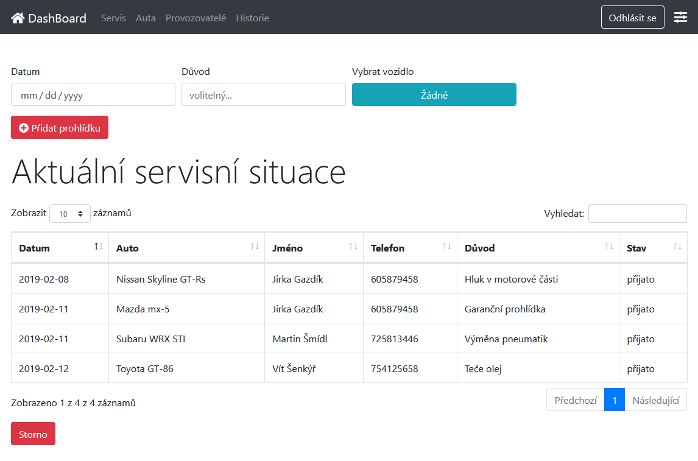

12.1.2. Servis (přidání zásahu k objednávce)

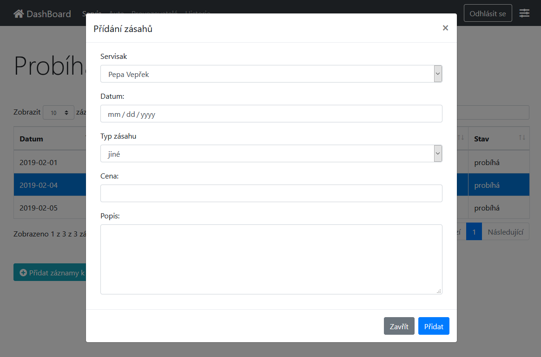

12.1.3. Historie (detail servisu)

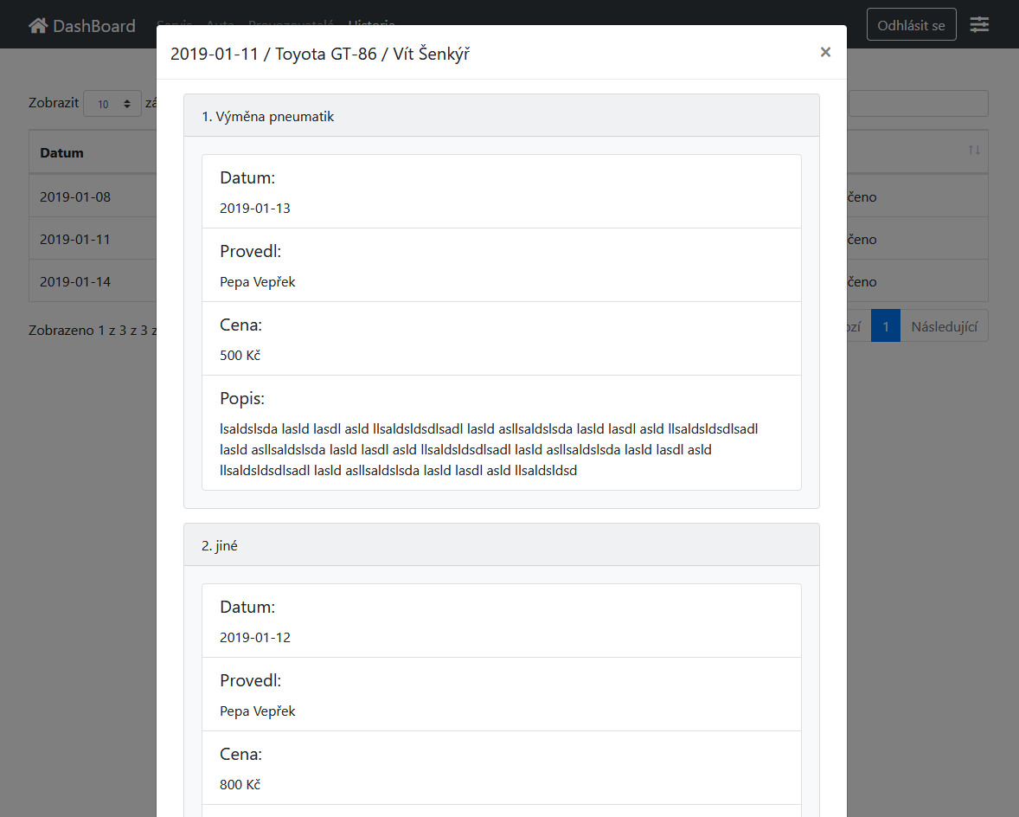

12.2. Provozovatel (zákazník autoservisu)

12.2.1. Můj Autoservis

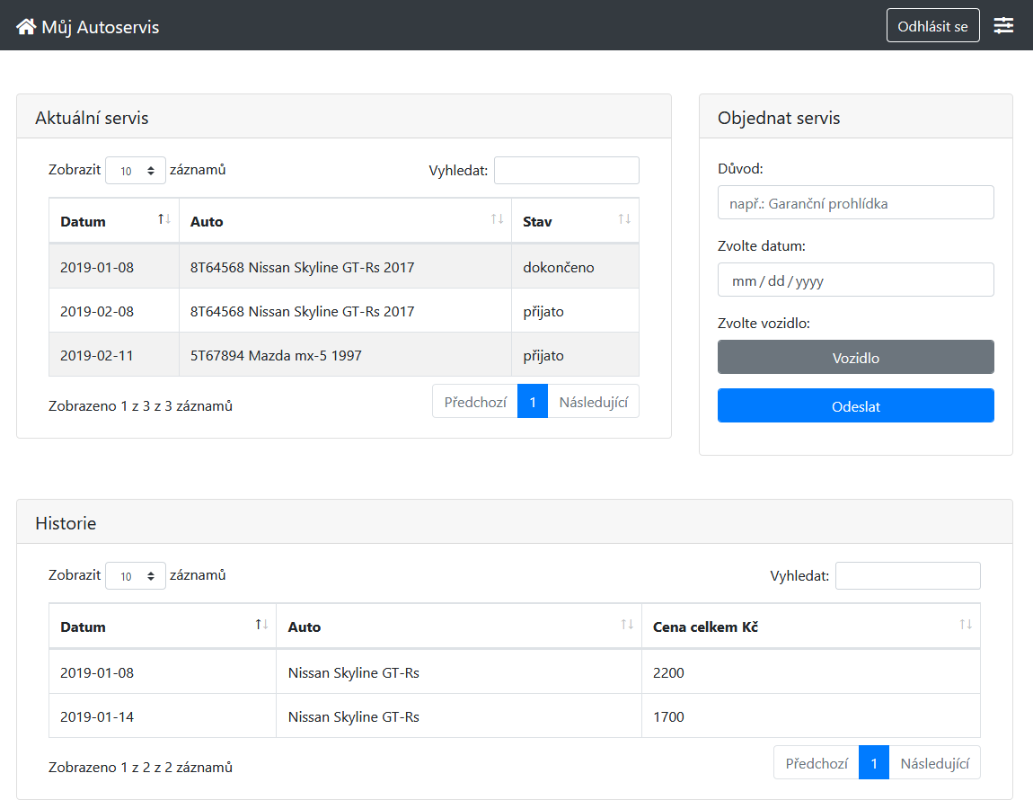

12.3.2. Nastavení

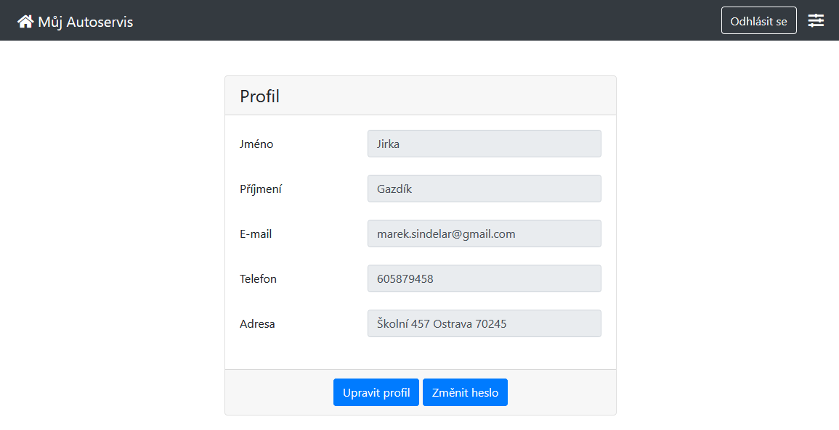

13. Vzhled mobilní aplikace (platforma Android)

13.1. Login

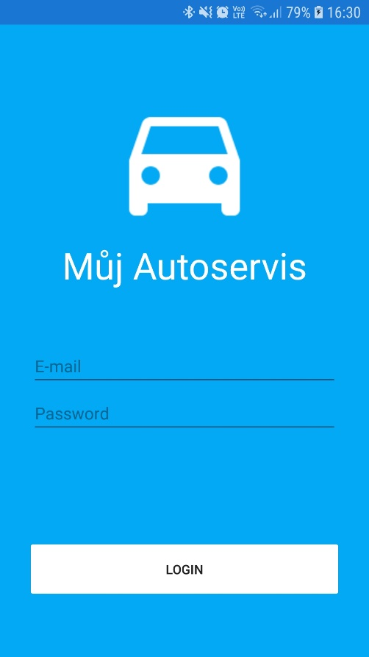

13.3. Dashboard

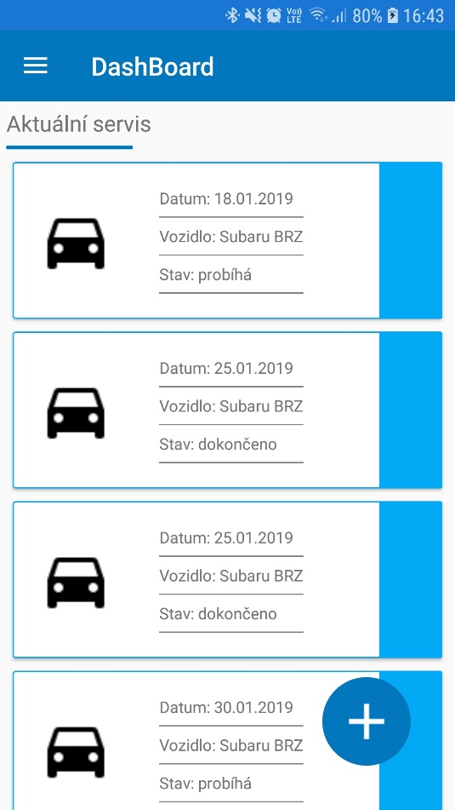

13.2. Historie

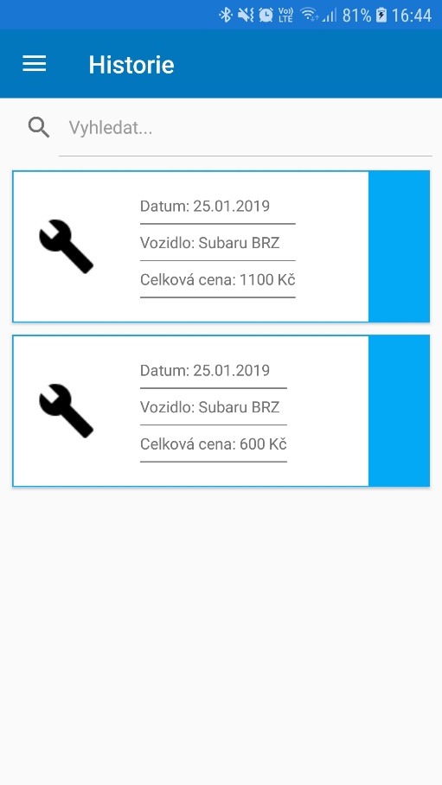

13.4. Detail

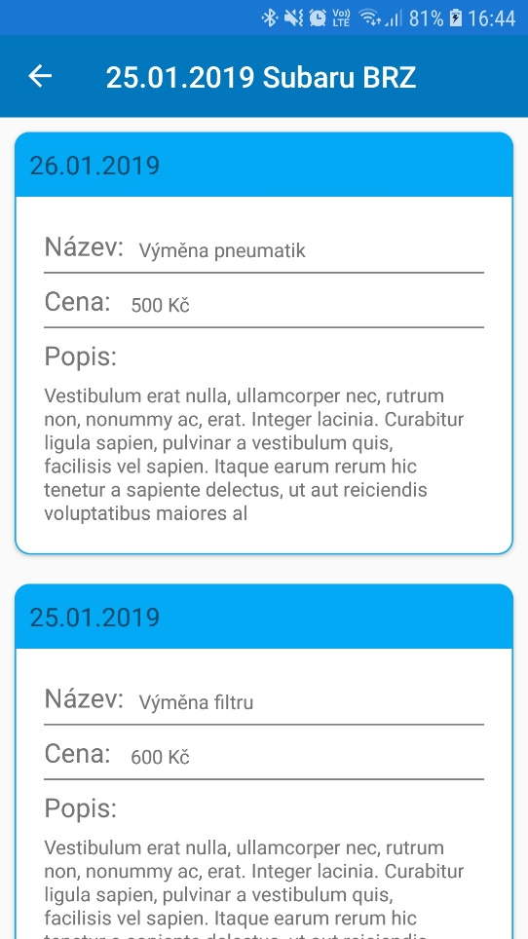

14. Závěr

Aplikace byla můj první větší projekt, takže ne všechny věci jsou stoprocentní. Například webové api, použité v mobilní aplikaci, jsem mohl využít i pro webovou aplikaci. A samozřejmě mě napadají další věci na rozšíření aplikace. Do projektu jsem šel se znalostmi webových technologií, tedy krom RestApi.

Vývoj na mobilní zařízení byl pro mě úplně nový, samotné programování v C# problém nebyl, protože už s tím nějaké zkušenosti mám, ale Xamarin.Forms a samotný XAML jsem se musel naučit. Projekt hodnotím kladně, práce na něm mě bavila a získal jsem nové znalosti, které můžu využít v budoucnu.

15. Citace

15.1. Frameworky

1. [DataTables] [online]. Scotland: SpryMedia, ©2007-2018 [cit. 2019-02-07]. Dostupné z: <https://datatables.net/>
2. [Bootstrap] [online]. Mark Otto and others, ©2011-2019 [cit. 2019-02-07]. Dostupné z: <https://getbootstrap.com/>
3. [PHPMailer] [online]. Boston USA: Free Software Foundation, © 1991 [cit. 2019-02-28]. Dostupné z: <https://github.com/PHPMailer/PHPMailer>

15.2. Odborné definice

1. HTML. In: Wikipedia: the free encyclopedia [online]. San Francisco (CA): Wikimedia Foundation, 2001- [cit. 2019-02-15]. Dostupné z: <https://en.wikipedia.org/wiki/HTML>
2. JavaScript. In: Wikipedia: the free encyclopedia [online]. San Francisco (CA): Wikimedia Foundation, 2001- [cit. 2019-02-15]. Dostupné z: <https://en.wikipedia.org/wiki/JavaScript>
3. JQuery. In: Wikipedia: the free encyclopedia [online]. San Francisco (CA): Wikimedia Foundation, 2001- [cit. 2019-02-15]. Dostupné z: <https://en.wikipedia.org/wiki/JQuery>
4. Javascript Object Notation. In: Wikipedia: the free encyclopedia [online]. San Francisco (CA): Wikimedia Foundation, 2001- [cit. 2019-02-15]. Dostupné z: <https://cs.wikipedia.org/wiki/JavaScript_Object_Notation>
5. Ajax (programming). In: Wikipedia: the free encyclopedia [online]. San Francisco (CA): Wikimedia Foundation, 2001- [cit. 2019-02-15]. Dostupné z: <https://en.wikipedia.org/wiki/Ajax_(programming)>
6. PHP. In: Wikipedia: the free encyclopedia [online]. San Francisco (CA): Wikimedia Foundation, 2001- [cit. 2019-02-15]. Dostupné z: <https://cs.wikipedia.org/wiki/PHP>
7. SQL. In: Wikipedia: the free encyclopedia [online]. San Francisco (CA): Wikimedia Foundation, 2001- [cit. 2019-02-15]. Dostupné z: <https://cs.wikipedia.org/wiki/SQL>
8. Representational State Transfer. In: Wikipedia: the free encyclopedia [online]. San Francisco (CA): Wikimedia Foundation, 2001- [cit. 2019-02-15]. Dostupné z: <https://cs.wikipedia.org/wiki/Representational_State_Transfer>
9. [Xamarine.Forms] [online]. Redmond: Microsoft Corporation, 2019 [cit. 2019-02-07]. Dostupné z: <https://docs.microsoft.com/en-us/xamarin/get-started/index>
10. [Material Design] [online]. Mountain View (California): Google, [2014] [cit. 2019-02-07]. Dostupné z: <https://material.io/>

16. Přílohy

* Nosič CD-ROM s webovou (**Autoservis/web**) a mobilní aplikací (**Autoservis/mobilni_aplikace**), databází (**Autoservis/db**) a elektronickou dokumentací (**Smidl_Dokumentace.docx , Smidl_Dokumentace.pdf**).